Муниципальное бюджетное дошкольное образовательное учреждение «Детский сад № 30 комбинированного вида»

СПОРТИВНЫЙ ПРАЗДНИК
Посвященный Дню Ставропольского края
«Весёлые старты»

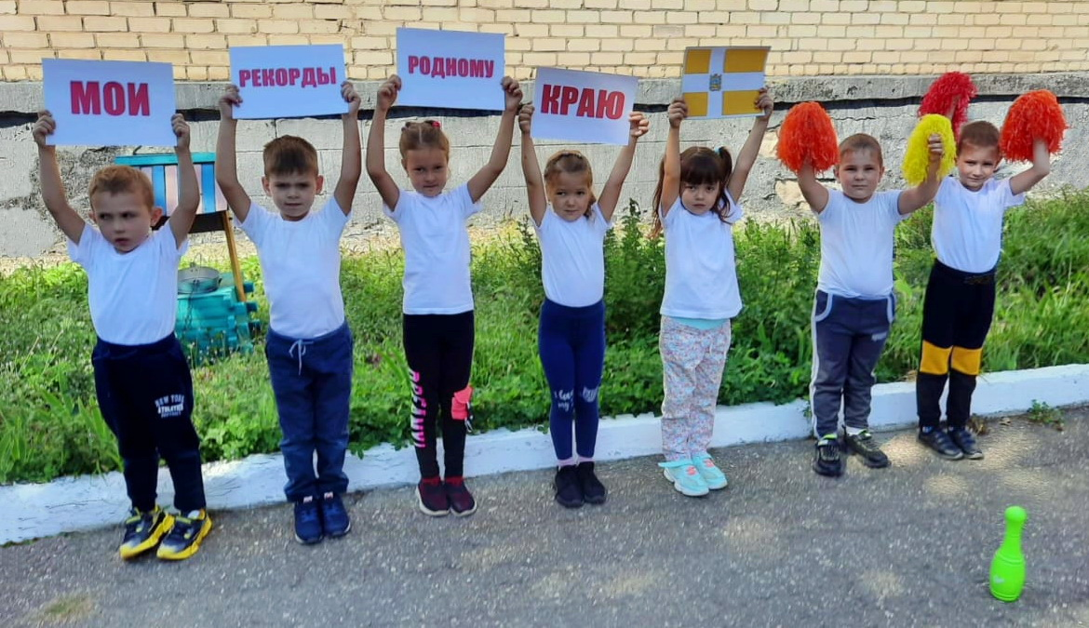

г. Михайловск.
17.09.2021.

Сценарий спортивного праздника «Весёлые старты»

в старшей группе «Смешарики» посвященному Дню Ставропольского края.

17.09. 2021 г.

Подготовила : Корнилова Е.В.

воспитатель МБДОУ «Детский сад №30»

Цель: Привлечь детей к здоровому образу жизни через спортивные развлечения.
Задачи:
Оздоровительные:
способствовать укреплению опорно-двигательного аппарата и формированию правильной осанки.
Образовательные:
формировать двигательные умения и навыки;
формировать представление детей об оздоровительном воздействии
физических упражнений на организм;
обучать игре в команде.
Развивающие:
развивать быстроту, силу, ловкость, меткость, память.
развивать интерес к спортивным играм;
Воспитательные:
воспитывать в детях потребность в ежедневных физических упражнениях;
развивать чувство товарищества, взаимопомощь, интерес к физической культуре.
Образовательные области: «Здоровье», «Познание», «Коммуникация».
Виды детской деятельности: коммуникативная, игровая, познавательная, двигательная.
Оборудование:
Сигнал-свисток.
эстафетные палочки. 2 шт.

кегли 2шт.
мячи 2 шт.
кубики 4шт.
обручи 2шт.
гимнастические скамейки – 2 шт.
Музыкальное оформление: маршевая музыка на выход команд, музыкальное сопровождение для конкурсов.
(Звучит фонограмма веселой мелодии на спортивную тематику).
Дети под музыку марша выходят колонной на спортивную площадку. Проходят круг, делятся на две шеренги и останавливаются напротив друг друга.
Ход проведения.
На спортивную площадку
Приглашаем дети вас!
Праздник спорта и здоровья
Начинается сейчас!
Ведущий:
-Здравствуйте, дорогие ребята! Нам очень приятно видеть Вас сегодня на нашем празднике! Мы начинаем самую весёлую из всех спортивных и самую спортивную из всех весёлых игр – “Весёлые старты”! Участники соревнований будут состязаться в силе, ловкости, смекалке, быстроте!
-Поприветствуем наших участников.(хлопают)
- Я желаю вам, ребята, больших успехов в предстоящих соревнованиях, желаю побед, и всем командам: – Физкульт!
Дети: Привет!

Ведущий.
А теперь небольшая разминка!
Каждый день по утрам делаем зарядку!
Очень нравится нам всё делать по порядку:
Весело шагать, (маршируют)
Руки поднимать (упражнения для рук)
Приседать и вставать (приседают)
Прыгать да скакать (прыгают)
Здоровье в порядке - спасибо зарядке!

Ведущий:
-Чтоб проворным стать атлетом
Вам эстафета!!!
Будем бегать быстро, дружно
Победить вам очень нужно!

Эстафета № 1.
Инвентарь: эстафетные палочки.
-Первый участник берет в руки эстафетную палочку, бежит, обегает кеглю и возвращаясь к команде передает эстафету следующему участнику. Побеждает команда, закончившая эстафету первой.

Эстафета № 2.
Инвентарь: мячи.
-Первый участник от каждой команды зажимает мяч между ног и прыгая вместе с ним, обегая кеглю, возвращается назад. Передает мяч следующему участнику. Руками мяч держать нельзя! Если мяч падает, необходимо остановиться и поправить мяч, только затем продолжить движение. Побеждает та команда, которая закончила эстафету первой и с наименьшим количеством ошибок.
Ведущий: -Проведём игру на внимание. Я буду показывать вам кубики разного цвета.
Какого цвета этот кубик? (Поднимает синий. Дети отвечают)
Когда я подниму синий– надо хлопать, зелёный – топать, жёлтый – молчать, красный – ура кричать. (Проводится игра)
-Молодцы! Занимайте свои места.
Команды готовы? Стройся! (Сигнал-свисток)

Эстафета №3 с мячом.
-Участники встают друг за другом. Капитанам вручаются мячи. По сигналу ведущего капитаны передают мяч через голову второму игроку, второй — третьему, и так до последнего. Последний, получив мяч, должен обежать свою команду, встать во главе ее и поднять мяч верх.

Эстафета №4.
Инвентарь: обручи.
-Первыми проходят эстафету капитаны. Капитан команды становится в центр обруча, держа его руками. По команде, капитаны обегают кеглю, возвращаются назад, где к обручу снаружи цепляется следующий участник команды. Вместе они бегут до кегли, обегают ее, второй участник остается у кегли, а первый участник возвращается за следующим. Эстафета продолжается до тех пор, пока вся команда не окажется за кеглей. Побеждает самая быстрая команда.

Ведущий: А теперь немного отдохнем.
-отгадайте загадки.

Просыпаюсь утром рано,
Вместе с солнышком румяным,
Заправляю сам кроватку,
Быстро делаю … (Зарядку)

Не похож я на коня,
А седло есть у меня.
Спицы есть, они, признаться,
Для вязанья не годятся.
Не будильник, не трамвай,
А звоню я, то и знай. (Велосипед)

Когда весна берет свое
И ручейки бегут звеня,
Я прыгаю через нее,
Ну, а она — через меня. (Скакалка)

Ноги в них быстры и ловки.
То спортивные... (Кроссовки)

Эстафета №5.

«Равновесие»
Напротив каждой команды стоят гимнастические скамейки. По сигналу бежит первый участник, добежав до скамейки, идет по ней стараясь сохранить равновесие. Затем обегает гимнастическую скамейку и возвращается в свою команду, передав эстафету следующему участнику. Выигрывает команда, закончившая эстафету первой.

Эстафета №6.
«Наездники» (команды стоят в колоннах. Первые два участника держат гимнастическую палку между ног. По сигналу начинают бег до кегли, обегают её, возвращаются и передают гимнастическую палку следующей паре).

Ведущий: -Сегодня на наших соревнованиях нет проигравших – выиграли все, т.к. соревнования помогли детям подружиться со спортом. Победила дружба. А дружба, как известно, начинается с улыбки. Так давайте, подарим друг самую добрую, какую только можно улыбку.
Ведущий: И вот подводим мы итоги,
Какие б ни были они.
Со спортом будем мы дружить,
И нашей дружбой дорожить.
И станем сильными тогда.
Здоровыми, умелыми,
И ловкими, и смелыми.

- Ребята, занимайтесь спортом, укрепляйте своё здоровье, развивайте силу и выносливость! Будьте здоровы!

